可用实验一提供的SQLEXPRADV_x64_ENU.exe安装（这是64位的Microsoft SQL Server 2012 Express，每个DB最大支持10GB，若要支持更大的DB，请安装标准版或开发版或企业版。本软件下载链接：<http://www.microsoft.com/zh-CN/download/details.aspx?id=29062> ），也可自行去官网下载其他版本的sql server。

双击SQLEXPRADV_x64_ENU.exe

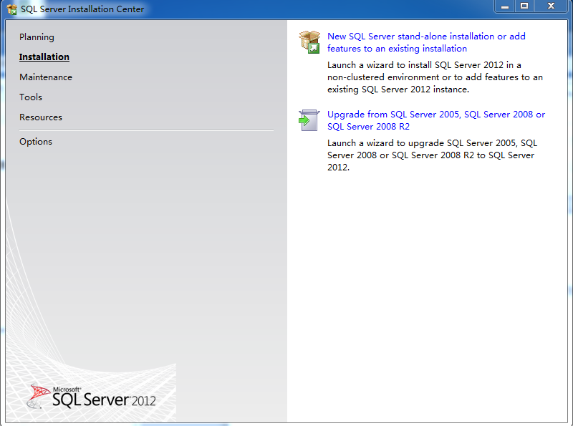

选择New SQL Server stand-alone installation

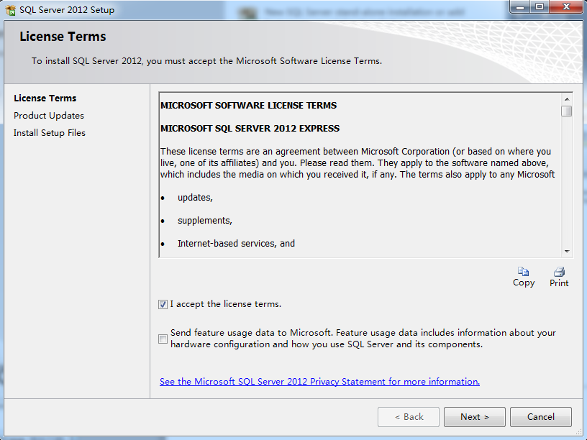

选择安装功能

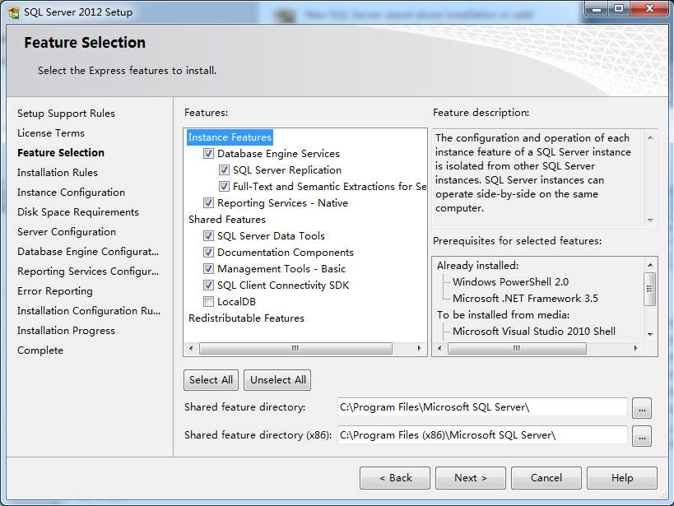

指定SQL server实例的名称和实例ID，实例ID将成为安装路径的一部分，可以选择默认实例MSSQLSERVER。

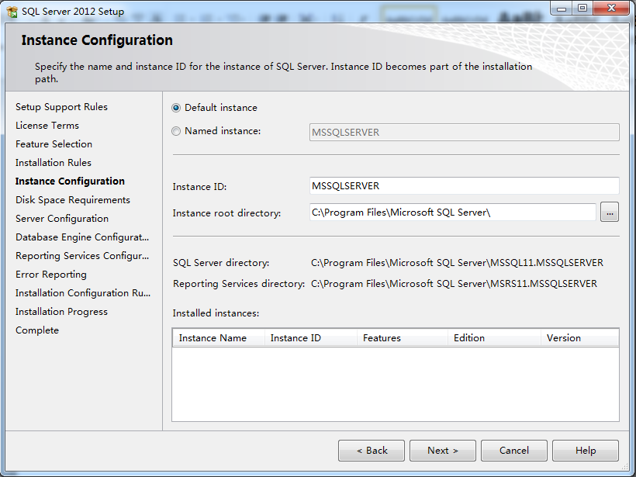

设置“混合模式”并输入SA账户（即超级管理员账户）的密码；同时点击“添加当前用户”来设置管理员，当然也可以点“添加”手动设置其它帐号为管理员。

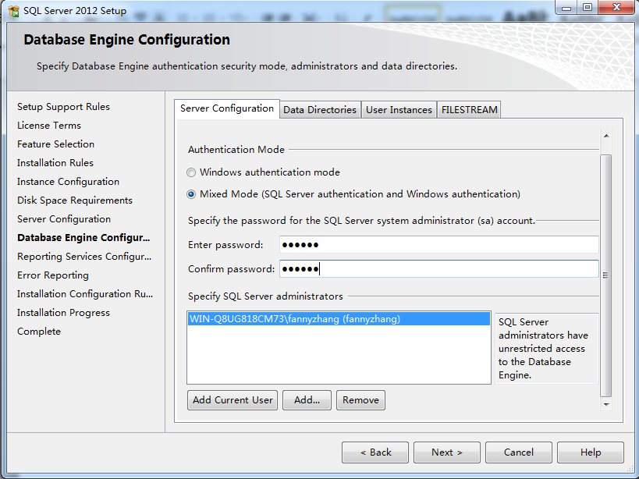

耐心等待安装完毕。安装完毕后记得关机重启！

打开SQL Server Management Studio

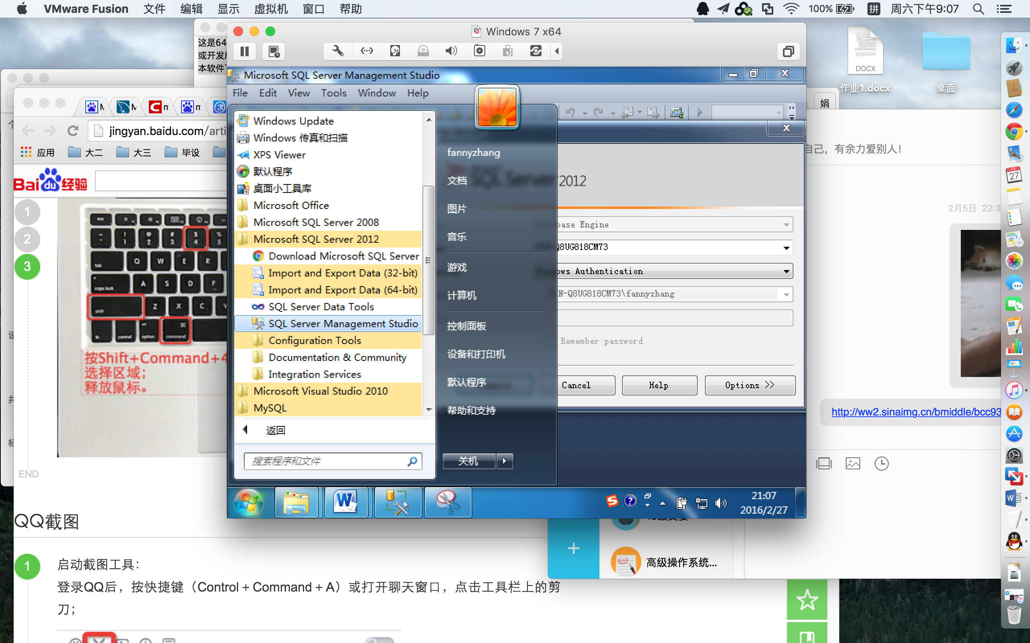

可以用windows当前用户通过本地连接服务器，直接点击Connect即可。

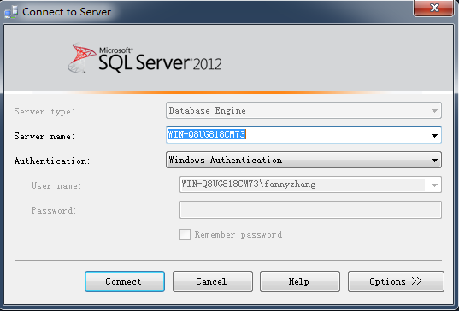

若要通过网络连接服务器，点击Connect，DataBase Engine。

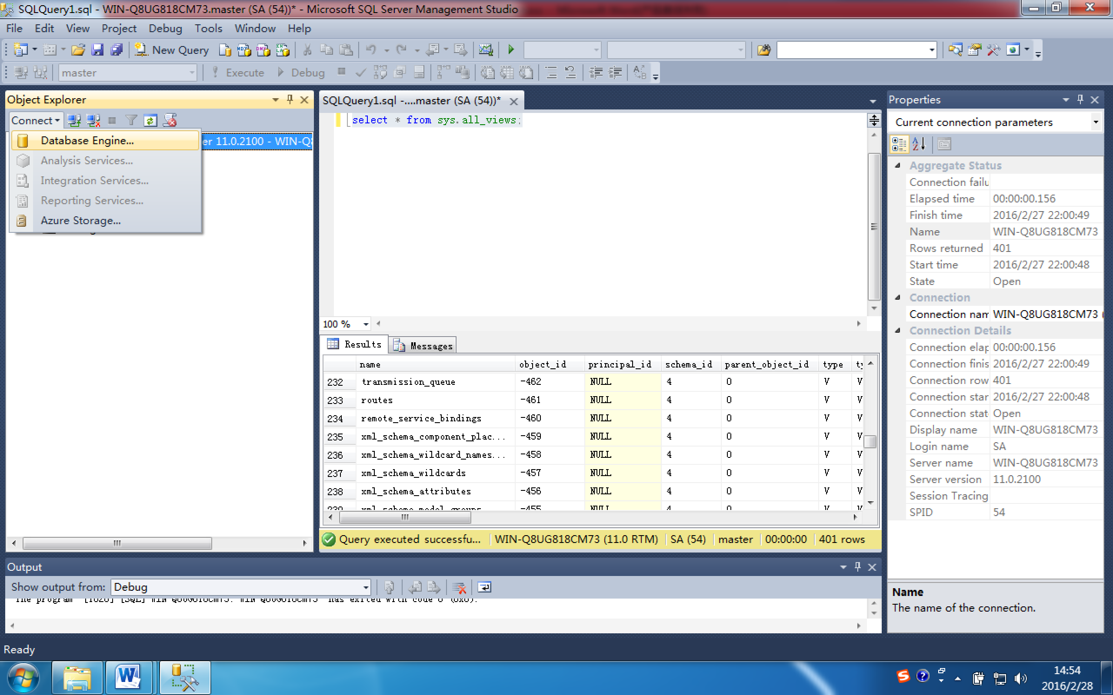

按如下信息填写

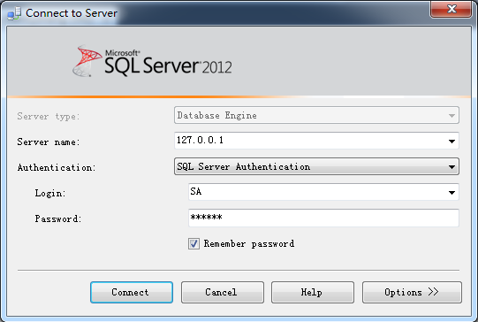

（如果连接失败，可按如下步骤检查：

首先打开服务管理器

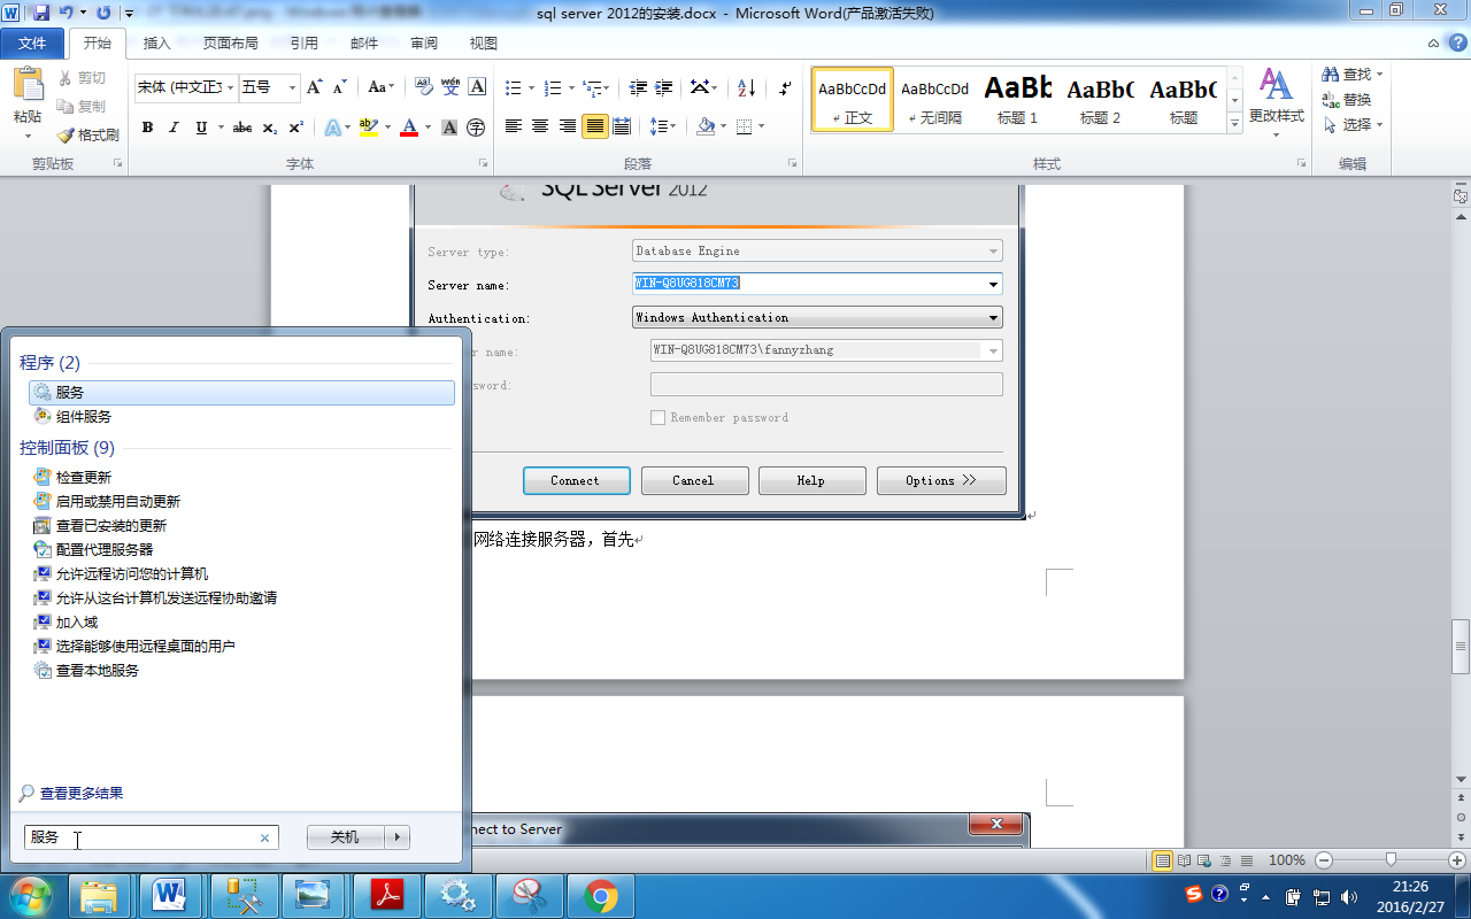

找到SQL Server安装实例相关的服务，SQL Server Agent(MSSQLSERVER)。

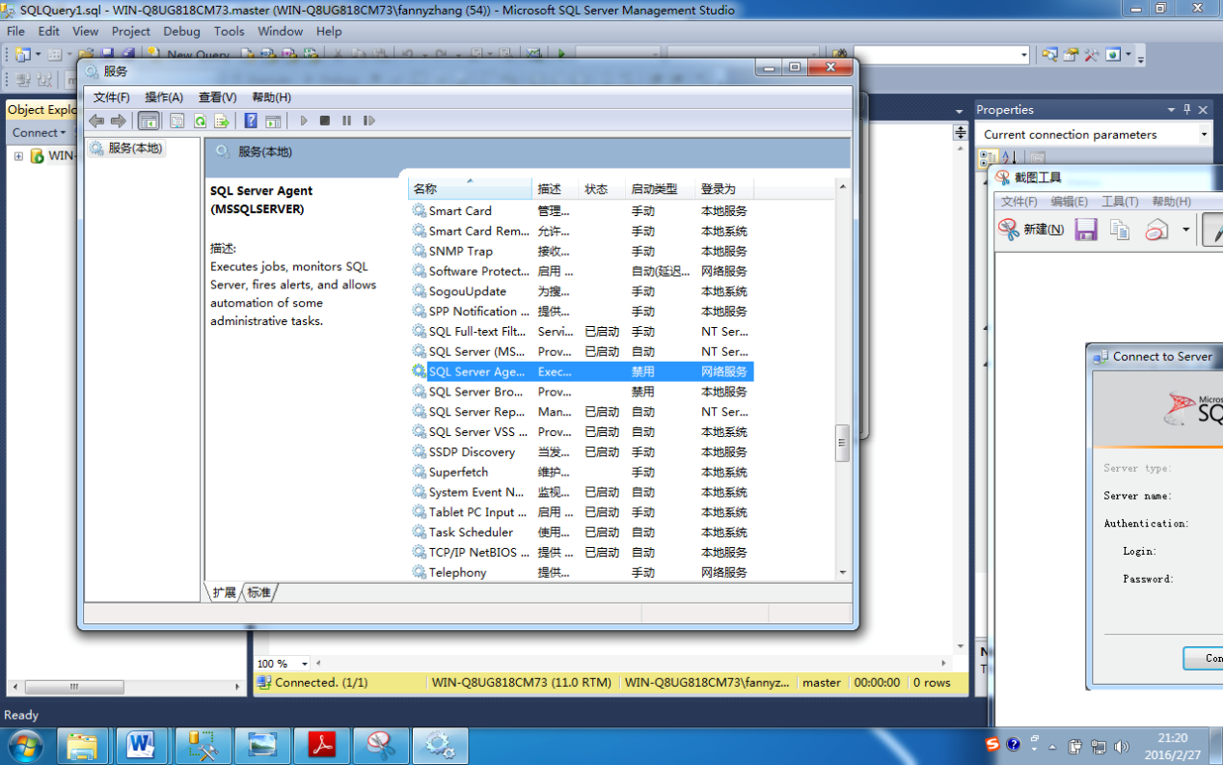

右键属性，设启动类型为自动或手动，然后启动该服务。

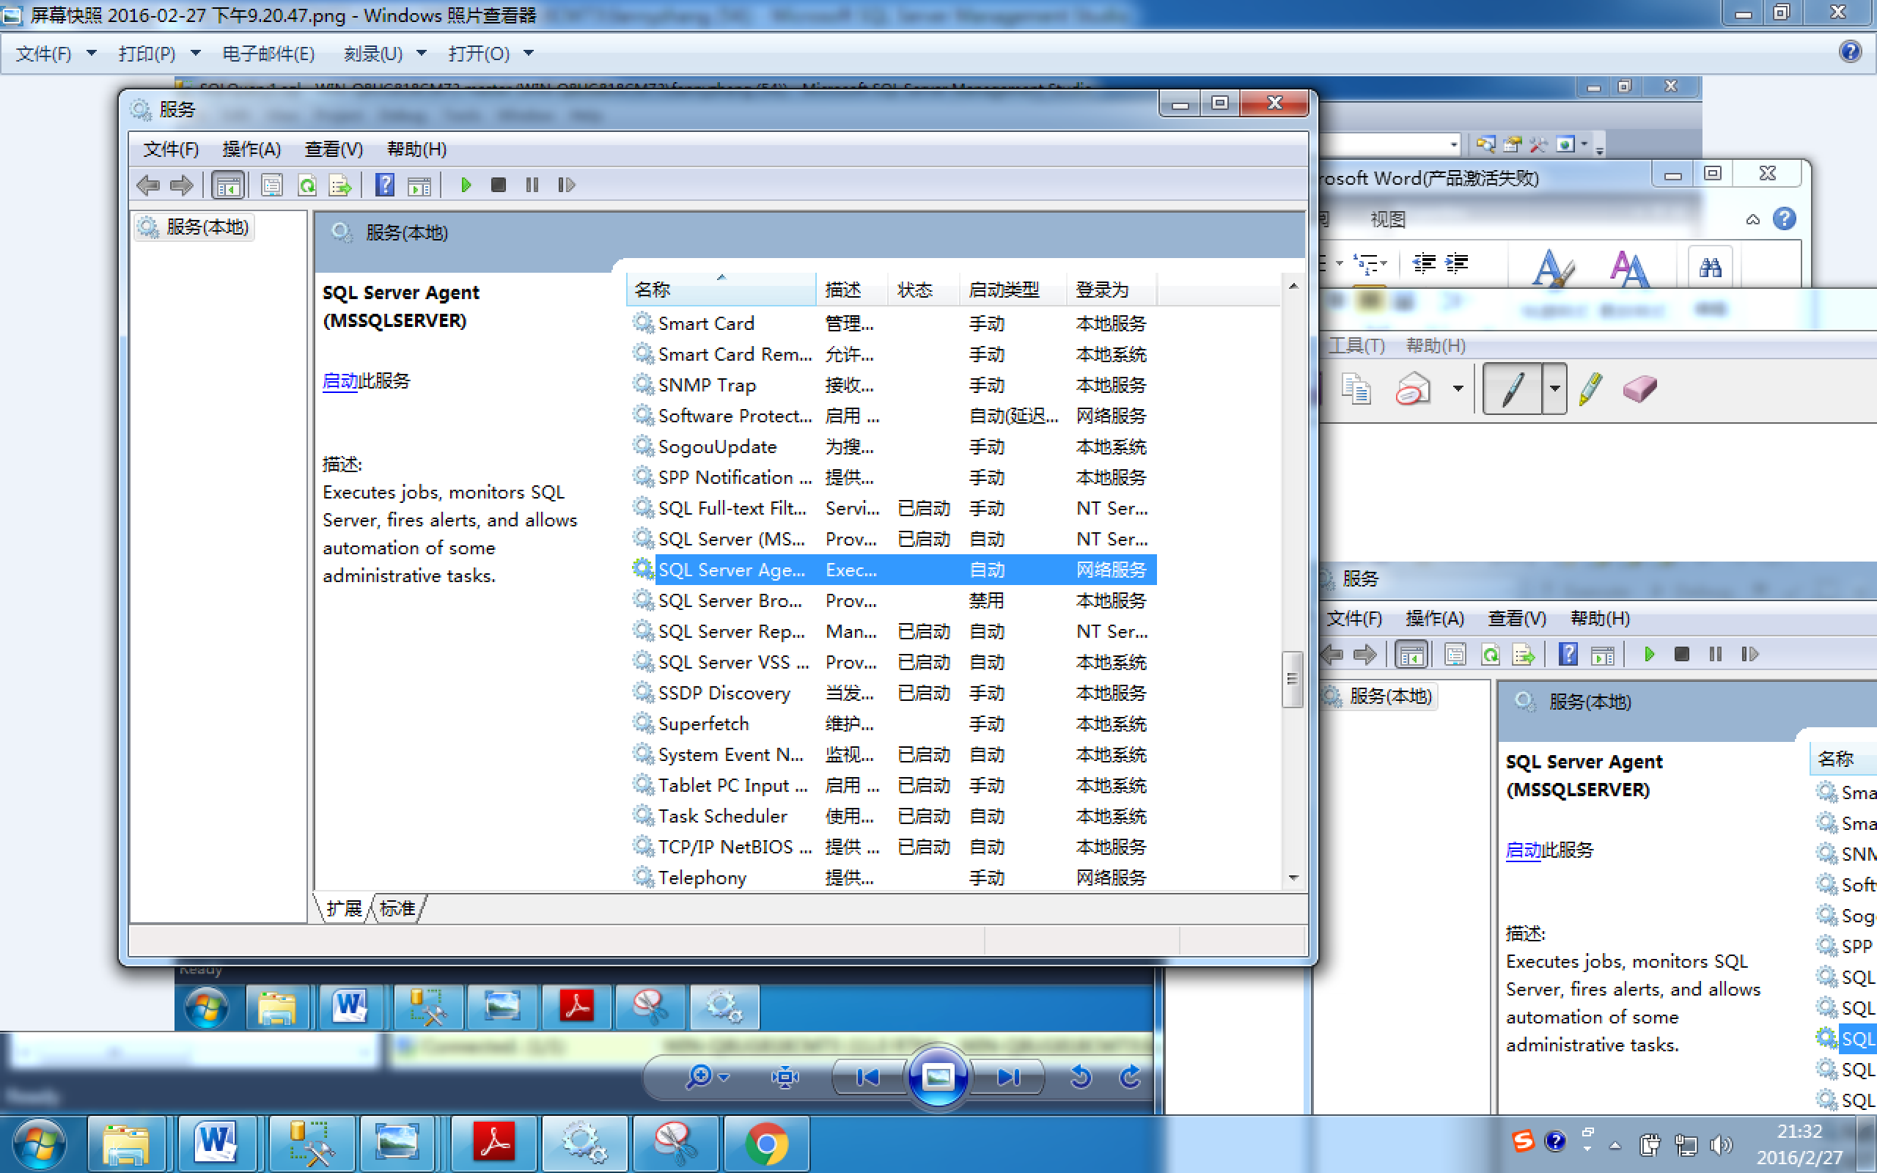

如果还是连接失败，可以查看下是否是因为开启防火墙导致的。）

点击New Query

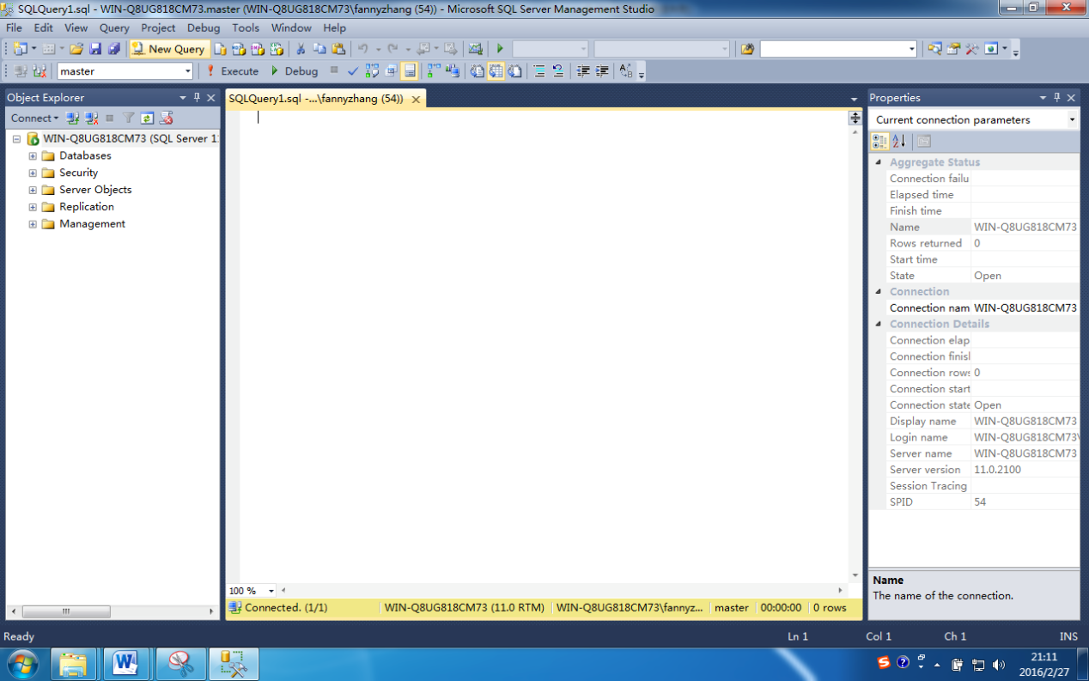

输入select * from dbo.spt_values;

点击Execute，红框内为数据查询结果

